الاسكندريه / / 2025 Our Reference:

عناية المهندس /
Technical and Financial offer
عرض فني و مالي
تتشرف شركة مارينا للسقالات والروافع و المصاعد....,
بتقديم إنتاجها المتميز من الشدات المعدنية لأعمال النظافة والتركيبات والصيانة الداخلية والخارجية للمباني والمصانع والفنادق والقرى السياحية وواجهات المحلات…الخ و مصاعد البضائع و الافراد و السقالات اليدوى و الكهرباء و الروافع الهيدروليك و المعدات الخاصة التي تستخدم في المعارض والمحلات التجارية المتعددة الطوابق والمصانع والمخازن والفيلات ويمتاز منتجنا ببسـاطة التصـميم وسـهولة التركيب ونقوم بتصميم أشكال خاصة لتتناسب مع جميع الأماكن حتى المساحات الصغير منها.
وشركة مارينا للسقالات والروافع والمصاعد حاصلة علي الاتي :
- موافقة الهيئة العامة للتصنيع.
- موافقة الهيئة المصرية العامة للمواصفات والجودة.
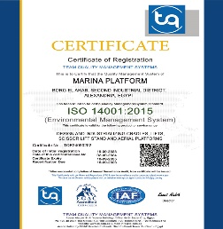
- شهادات الجودة الاتية :
- الأيزو ISO 9001 : 2015
- الأيزو ISO 14001 : 2015
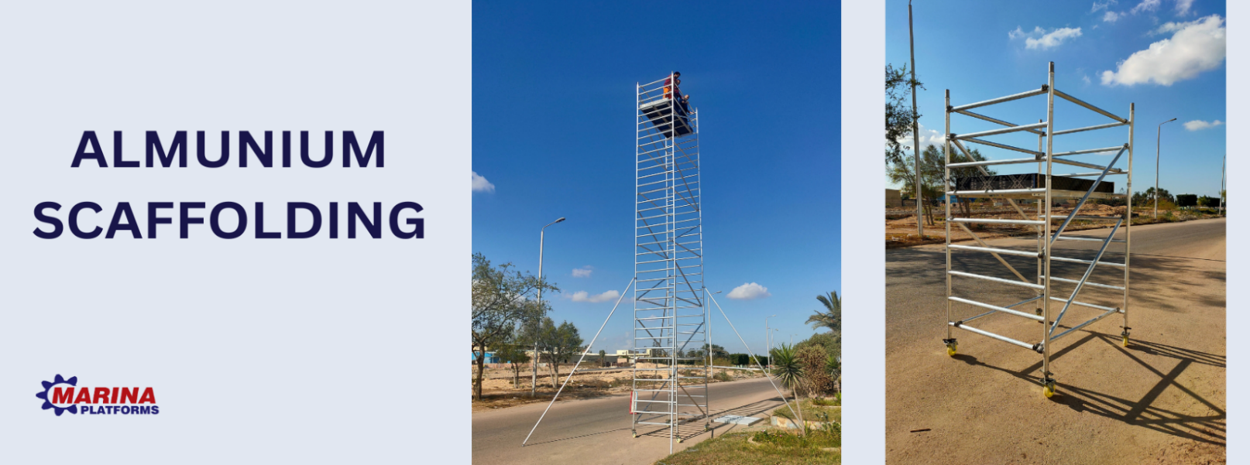
- الأيزو ISO 45001 : 2018

" العرض الفني "
Aluminum Scaffolding
المواصفات العامة للشدات الالومنيوم "موديل D 171" :
الموديل : " D 171 " LADDER FRAME WIDTH DOUBLE.
- ارتفاع التشغيل Working height : 14.2 متر.
- ارتفاع الشدة height Scaffold : 13.4 متر.
- ارتفاع الارضية Platform height : 12.2 متر.
- طول الشدة length Rolling Tower : 1.71 متر.
- عرض الشدة width Rolling Tower : 1.40 متر.
- اقصي حمولة موزعة Max distributed load : 250 كجم.
- شباك ارتفاع 2 متر Frame with height 2m : 12.
- شباك ارتفاع 1 متر Frame with height 1m : 2 .
- عارضة أفقيةHorizontal Brace : 16.
- عارضة مقصية Diagonal Brace : 14.
- فتيل برجلاش .4 : Adjustable Jack " اختياري "
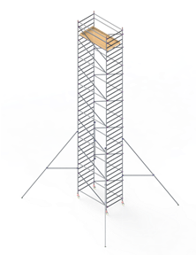
- فتيل ثابت Fixed jack : .4 " اختياري "
- عجل بالفرامل Braked Swivel Base Wheel : .4
- مشاية بضلفةPlatform with trap door : .1
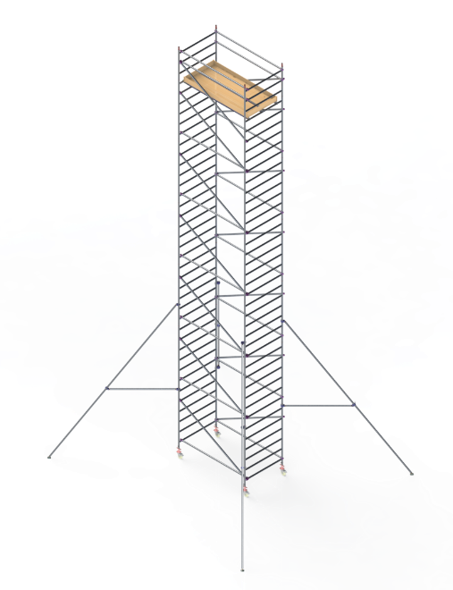
- مشاية بدون ضلفة Platform without trap door :1 .
- جوانب للمشاية Toe board : 1.
- ساند جانبي Stabilizer : 4.
ملحوظة :
لا يتم اختيار Adjustable Jack و ال Fixed Jack معا.
" العرض المالي "
الأسعـار :
- السعر الشدة المتحركة ارتفاع (14.2) متر تشغيل --------- جنية .
يضاف للاسعار عاليه 14 % قيمه الضريبة المضافة .
يرجي عدم خصم اي مبالغ من تحت حساب ضرائب الارباح التجارية وفقا لاحكام المادة 62 من القانون رقم 91 لسنة 2005 حيث ان الشركة تطبق نظام الدفعات المقدمة.
طريقة الدفع :
- يتم دفع 50 % دفعة مقدمة مع أمر التوريد بشيك مقبول الدفع .
- يتم دفع 50 % مقابل الاستلام من معرضنا.
مدة التوريد :
- من 2 : 3 اسابيع من تاريخ الدفعة المقدمة الكمية محدودة جدا .
الاســـتلام:
- يتم الاستلام من معرضنا_ بالإسكندرية ك 23 الصحراوى -مرغم. او مصنعنا – برج العرب.
مدة العـرض:
- العرض ساري لمدة أسبوعين من تاريخه.
ملاحـــظات:
- نحن لدينا مراكز خدمة متخصصة للصيانة بالقاهرة ـ الإسكندرية ـ برج العرب الجديدة.
- حقوق التصميم للمعدات محفوظة ومسجلة.

ونحن في انتظار رد سيادتكم..، وتفضلوا بقبول فائق الاحترام..،
شركة مارينـــــــــا للسقالات والروافع والمصاعد

